**Колок2**

**Подпоследовательности. Теорема Больцано-Вейерштрасса. (2Опр+2Пр 2Л 1Т)**

Определение подпоследовательности, пример. Определение частичных пределов последовательности, пример. Лемма о пределе подпоследовательностей последовательности, имеющей предел. Теорема Больцано-Вейерштрасса. Лемма о дополнении теоремы Больцано-Вейерштрасса.

**Определения**

*Подпоследовательность*

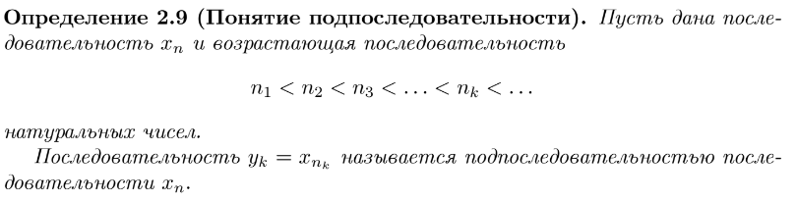

***Пример***

*Частичные пределы* - пределы подпоследовательностей

*Пример*



**Леммы**

1. Лемма о пределе подпоследовательностей последовательностей, имеющий предел (пусть последовательность Xn имеет предел, тогда любая ее подпоследовательность имеет такой же предел)
2. Лемма о дополнении теоремы Б-В (если последовательность не ограничена сверху (снизу), то из нее можно выделить сходящуюся к +-беск подпоследовательность)

**Теоремы**

1. Теорема Больцано-Вейершрасса (у любой огр-ой последовательности Xn существует сходящаяся подпоследовательность)

**Верхний и нижний пределы (1Опр+1Пр, 1Л, 2Зам)**

Определение верхнего и нижнего пределов последовательности, пример. Лемма о частичных пределах последовательности. Замечание об обозначениях. Замечание о критерии наличия предела у последовательности.

**Определения 1**

****Пример**

**Леммы 1**

*Лемма о частичных пределах последовательности (Верхний и нижний пределы последовательности являются ее частичными пределами)*

**Замечания 2**

1. Почему верхний и нижний предел обознач как предел супремума и инфимума
2. Критерий существования предела послежовательности

**Критерий Коши для последовательности (1Опр+1Пр, 1Т+2Пр с док)**

Определение фундаментальной последовательности, пример. Критерий Коши. Пример с суммой гармонической последовательности 1+1/2+...+1/n (с доказательством). Пример с последовательностью sin(n) (с доказательством).

**Определения 1**

**Фундаментальная последовательность **

**Пример**

**Теоремы 1**

1. **Критерий Коши (последовательность Xn сходится (в R) т и т.т., когда она фундаментальна**

**Примеры**

1. **Изображение выглядит как текст, Шрифт, снимок экрана, документ

   Автоматически созданное описание**
2. **Изображение выглядит как текст, снимок экрана, Шрифт, документ

   Автоматически созданное описание**

**Определение предела функции по Коши (5Опр, 1Л, 3Пр)**

Определение предельной точки, примеры. Определение предела функции через ε-δ и неравенства. Геометрическая иллюстрация. Определение бесконечных пределов. Определение предела функции через ε-δ-окрестности. Определение предела функции через окрестности. Лемма об эквивалентности определений. Примеры доказательства предела по определению: x2x2-4x-2=4 , x3(x2-x)=6 . Пример предела sign(x) в точке 0 (с доказательством).

**Определения 5**

1. **Предельная точка – если в любой окрестности этой точки содержится бесконечное число элементов множестваИзображение выглядит как текст, Шрифт, белый, снимок экрана

   Автоматически созданное описание**

**Пример**

1. **Предел ф-ии через e-d и неравенстваИзображение выглядит как текст, Шрифт, чек, белый

   Автоматически созданное описание**
2. **Определение бесконечных пределовИзображение выглядит как текст, Шрифт, рукописный текст, снимок экрана

   Автоматически созданное описание**
3. **Определение через e-d окрестИзображение выглядит как текст, Шрифт, снимок экрана, документ

   Автоматически созданное описание**
4. **Определение через окрестностиИзображение выглядит как текст, Шрифт, рукописный текст, чек

   Автоматически созданное описание**

**Леммы 1**

1. **Лемма об эквивалентности определений**

**Примеры**

1. **Изображение выглядит как текст, Шрифт, снимок экрана, алгебра

   Автоматически созданное описание**
2. **Изображение выглядит как текст, Шрифт, снимок экрана, рукописный текст

   Автоматически созданное описаниеИзображение выглядит как текст, Шрифт, снимок экрана, рукописный текст

   Автоматически созданное описание**

**Определение предела по Гейне (1Опр, 1Т, 1Пр)**

Определение предела функции по Гейне. Теорема об эквивалентности определений предела функции по Коши и по Гейне. Пример предела sin(x) на +oo (с доказательством).

**Определения 1**

1. Определение предела по Гейне

**Теоремы 1**

1. Об эквивалентности определений предела по Коши и по Гейне

**Примеры 1**

**Свойства функций, имеющих конечный предел (3Опр, 1Т, 1Зам+док)**

Определение предела функции через ε-δ и неравенства, через ε-δ-окрестности, через окрестности. Определение бесконечных пределов. Теорема о трёх локальных свойствах функций, имеющих предел. Замечание о дополнении одного из свойств (с доказательством).

**Определения 3**

1. **Предел ф-ии через e-d и неравенстваИзображение выглядит как текст, Шрифт, чек, белый

   Автоматически созданное описание**
2. **Определение через e-d окрестИзображение выглядит как текст, Шрифт, снимок экрана, документ

   Автоматически созданное описание**
3. **Определение через окрестностиИзображение выглядит как текст, Шрифт, рукописный текст, чек

   Автоматически созданное описание**

**Теоремы 1**

1. Локальные свойства функций, имеющих предел 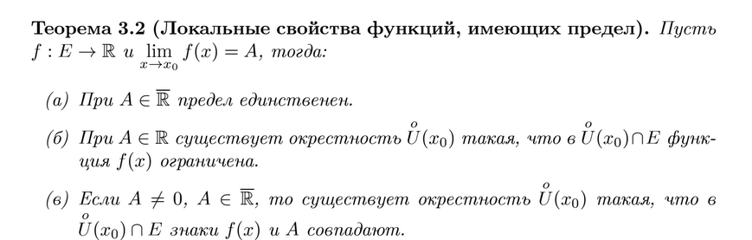

**Замечание 1**



**Арифметические свойства пределов (4Опр, 1Т)**

Определение предела функции через ε-δ и неравенства, через ε-δ-окрестности, через окрестности. Определение бесконечных пределов. Теорема об арифметических свойствах пределов в R∪{±oo} (сложение, умножение, деление).

**Определения 4**

1. **Предел ф-ии через e-d и неравенстваИзображение выглядит как текст, Шрифт, чек, белый

   Автоматически созданное описание**
2. **Определение бесконечных пределовИзображение выглядит как текст, Шрифт, рукописный текст, снимок экрана

   Автоматически созданное описание**
3. **Определение через e-d окрестИзображение выглядит как текст, Шрифт, снимок экрана, документ

   Автоматически созданное описание**
4. **Определение через окрестности**Изображение выглядит как текст, Шрифт, рукописный текст, чек

   Автоматически созданное описание

**Теоремы 1**

1. **Арифметические св-ва пределов в R с чертой** **Изображение выглядит как текст, снимок экрана, Шрифт, документ

   Автоматически созданное описание**

**Предельный переход в неравенствах (4Опр, 1Т, 1Сл, 1пр)**

Определение предела функции через ε-δ и неравенства, через ε-δ-окрестности, через окрестности. Определение бесконечных пределов. Теорема о влиянии неравенства между пределами функций на неравенство между функциями. Следствие о предельном переходе в неравенствах. Пример о несохранении строгости в неравенстве при предельном переходе.

**Определения 4**

1. **Предел ф-ии через e-d и неравенстваИзображение выглядит как текст, Шрифт, чек, белый

   Автоматически созданное описание**
2. **Определение бесконечных пределовИзображение выглядит как текст, Шрифт, рукописный текст, снимок экрана

   Автоматически созданное описание**
3. **Определение через e-d окрестИзображение выглядит как текст, Шрифт, снимок экрана, документ

   Автоматически созданное описание**
4. **Определение через окрестности**Изображение выглядит как текст, Шрифт, рукописный текст, чек

   Автоматически созданное описание

**Теоремы 1**

1. **Теорема о влиянии неравенства между пределами функций на неравенство между функциями** **Изображение выглядит как текст, Шрифт, белый, алгебра

   Автоматически созданное описание**

**Следствия 1**

**Примеры**

**Теорема о сжатой переменной (4Опр, 1Т)**

Определение предела функции через ε-δ и неравенства, через ε-δ-окрестности, через окрестности. Определение бесконечных пределов. Теорема о сжатой переменной.

**Определения 4**

1. **Предел ф-ии через e-d и неравенстваИзображение выглядит как текст, Шрифт, чек, белый

   Автоматически созданное описание**
2. **Определение бесконечных пределовИзображение выглядит как текст, Шрифт, рукописный текст, снимок экрана

   Автоматически созданное описание**
3. **Определение через e-d окрестИзображение выглядит как текст, Шрифт, снимок экрана, документ

   Автоматически созданное описание**
4. **Определение через окрестности**Изображение выглядит как текст, Шрифт, рукописный текст, чек

   Автоматически созданное описание

**Теоремы 1**

1. Теорема о сжатой переменной 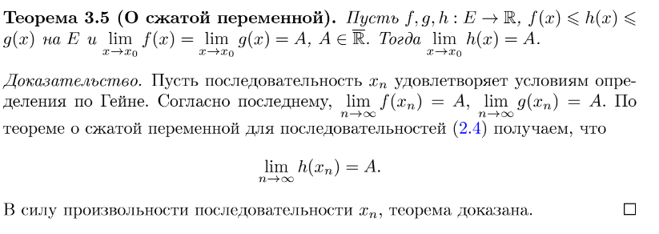

**Предел монотонной функции (5Опр, 1Т)**

Определение предела функции через ε-δ и неравенства, через ε-δ-окрестности, через окрестности. Определение возрастания и убывания функции, определение монотонной функции. Теорема о пределе монотонной функции (для возрастающей и для убывающей по-отдельности).

**Определения 5**

1. **Предел ф-ии через e-d и неравенстваИзображение выглядит как текст, Шрифт, чек, белый

   Автоматически созданное описание**
2. **Определение через e-d окрестИзображение выглядит как текст, Шрифт, снимок экрана, документ

   Автоматически созданное описание**
3. **Определение через окрестности**Изображение выглядит как текст, Шрифт, рукописный текст, чек

   Автоматически созданное описание
4. **Определение возрастания и убывания ф-ии** **Изображение выглядит как текст, Шрифт, снимок экрана, алгебра

   Автоматически созданное описание**
5. **Монотонная ф-я – возрастающая или убывающая**

**Теоремы 1**

1. **Теорема о пределе монотонной функции** **Изображение выглядит как текст, чек, Шрифт, белый

   Автоматически созданное описание**

**Критерий Коши для функции (3 Опр, 1Т)**

Определение предела функции через ε-δ и неравенства, через ε-δ-окрестности, через окрестности. Формулировка критерия Коши для последовательностей (без доказательства). Критерий Коши для функции.

**Определения 3**

1. **Предел ф-ии через e-d и неравенстваИзображение выглядит как текст, Шрифт, чек, белый

   Автоматически созданное описание**
2. **Определение через e-d окрестИзображение выглядит как текст, Шрифт, снимок экрана, документ

   Автоматически созданное описание**
3. **Определение через окрестности**Изображение выглядит как текст, Шрифт, рукописный текст, чек

   Автоматически созданное описание

**Теорема 1**

1. **Критерий Коши для функций** **Изображение выглядит как текст, Шрифт, белый, чек

   Автоматически созданное описание**

**Односторонние пределы(1Опр+2пр, 1Крит, 1Замеч)**

Определения правостороннего и левостороннего пределов функции. Обозначения. Примеры с функциями sign(x) и 5^(1/x). Критерий существования предела через односторонние. Замечение о пределах на конках отрезка и на ±oo.

**Бесконечно малые и бесконечно большие функции**

Понятие БМи ББ функций. Лемма о связи БМ и ББ функций. Лемма о трёх свойствах БМ функций. Пример предела sin(x)/x на +oo (с доказательством). Критерий существования конечного предела в терминах БМ функций.

**Понятие непрерывности функции**

Определение непрерывной функции в точке из множества её определения (через ε-δ и неравенства, ε-δ-окрестности, окрестности). Лемма о связи непрерывности и предела. Пример доказательства непрерывности функций f(x) = const и f(x) = x. Определение непрерывности функции на множестве, обозначение. Замечение о перестановочности операций взятия предела и функции.

**Классификация точек разрыва**

Определение точки разрыва. Лемма о характеристике непрерывности в терминах односторонних пределов (лемма о связи непрерывности и предела, критерий существования предела через односторонние – формулировки и доказательства). Определение устранимого разрыва, разрывов 1 рода (скачка) и 2 рода. Примеры.

**Локальные свойства непрерывных функций**

Определение непрерывной функции в точке из множества её определения (через ε-δ и неравенства, ε-δ-окрестности, окрестности). Теорема о пяти локальных свойствах непрерывной функции. Теорема о непрерывности композиции.

**Теорема Вейерштрасса**

Определение непрерывной функции в точке из множества её определения (через ε-δ и неравенства, ε-δ-окрестности, окрестности). Лемма о замкнутости отрезка. Теорема Вейерштрасса.

**Теоремы Больцано-Коши**

Определение непрерывной функции в точке из множества её определения (через ε-δ и неравенства, ε-δ-окрестности, окрестности). Первая и вторая теоремы Больцано-Коши.

**Промежутки**

Определение промежутка. Лемма о характеристике промежутка. Определение непрерывной функции в точке из множества её определения (через ε-δ и неравенства, ε-δ-окрестности, окрестности). Теорема о сохранении промежутка. Лемма о непрерывном образе промежутка. Формулировка прямого обращения теоремы о сохранении промежутка и пример о его недопустимости.

**Непрерывность и монотонность функции**

Определение возрастания и убывания функции, определение монотонной функции. Определение непрерывной функции в точке из множества её определения (через ε-δ и неравенства, ε-δ-окрестности, окрестности). Критерий непрерывности монотонной функции. Теорема об обратной функции.

**Первый замечательный предел**

Определение предела функции через ε-δ и неравенства, через ε-δ-окрестности, через окрестности. Первый замечательный предел. Следствия из первого замечательного предела.

**Второй замечательный предел**

Определение предела функции через ε-δ и неравенства, через ε-δ-окрестности, через окрестности. Второй замечательный предел. Следствия из второго замечательного предела.

**Асимптотическое сравнение функций**

Определения для сравнения функций (О-большое, о-малое, эквивалентность). Лемма о сравнении функций в терминах пределов. Сравнение БМ и ББ функций. Лемма об арифметике О-больших и о-малых. Теорема о замене на эквивалентную. Необходимое и достаточное условие замены на эквивалентную.

**Равномерная непрерывность**

Определение непрерывной функции на множестве (через ε-δ и неравенства, ε-δ-окрестности, окрестности). Определение равномерно непрерывной функции на множестве (через ε-δ и неравенства, ε-δ-окрестности, окрестности). Пример функции 1/x на (0;1). Лемма о связи равномерной непрерывности и непрерывности функции. Теорема Кантора.